Сапожникова А.А.
ИССЛЕДОВАТЕЛЬСКИЙ ОПЫТ ЗАПОМИНАНИЯ СЛОВАРНЫХ СЛОВ ДЕТЬМИ С ОВЗ (5 КЛАСС)
Данное исследование было проведено в коррекционном классе МБОУ СОШ №13 имени Е.И. Панасенковой МО Динской район. Меня зовут Анна Андреевна, и я являюсь действующим преподавателем данной школы. Безусловно, приступая к работе в таком особенном классе, имела представления о необходимости использования собственных методов при объяснении правил русского языка. Мои поиски лучшего метода для объяснения словарных слов привели меня к такому важному исследованию.
Во-первых, за основание для подбора лучших средств был взят личный опыт. Так как дети с ОВЗ имеют слабую память, а также низкую мотивацию для изучения, мне пришлось обратиться к воспоминаниям из своего обучения в школе. Так сложилось, что с первого класса я изучала три языка. Но мой преподаватель каждое слово привязывал к ассоциативному ряду. Кроме этого, всегда был результат. Все иностранные слова остались в моей памяти навсегда.
Во-вторых, перечитав литературу на данный счёт, пришла к выводу, что данная техника называется: «мнемотехникой». Как утверждает В.Ю. Портянко в статье «Работа над словарными словами…»: «Мнемотехника использует естественные механизмы памяти мозга и позволяет полностью контролировать процесс запоминания, сохранения и припоминания информации» [1, c. 60]. Это то, что мне необходимо – подумала я. В этой же статье автор разделяет данную технику на подвиды. Имеются такие, как: рифма и ритм, аббревиатура, пиктограммы, аналогия, система образов и ассоциаций.
В-третьих, для достижения результата необходимо также обратить внимание и на особенность памяти человека. Кумахова Дж.Б. в статье «Виды памяти и их …» отмечает, что «…классификация видов памяти по характеру психологической активности была впервые предложена П.П. Блонским. Хотя все четыре выделенные им вида памяти (двигательная, эмоциональная, образная и словесно-логическая) не существуют независимо друг от друга, и более того, находятся в тесном взаимодействии» [2, c. 559]. Безусловно, при поиске своего метода по обучению словарных слов, необходимо было об этом помнить.
Взяв за основу данную информацию, был начат поиск по лучшей методике запоминания словарных слов для пятого класса.
- Выписала слова на доске (активизировала зрительную память)
- до этого, я раздавала карточки с изображением, но данный метод не принёс результата – иллюстрации отвлекали, но не давали возможность запомнить словарное слово (за словарный диктант были двойки и тройки)
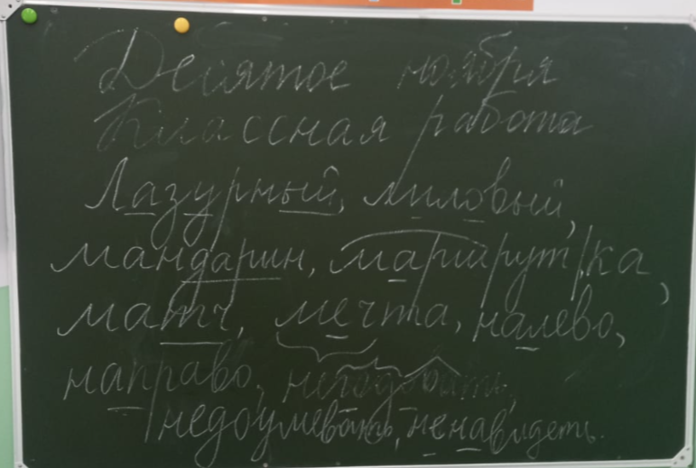
- Обозначила моменты, которые необходимо запомнить
- решила сделать всё просто, потому что «чем проще, тем лучше реагирует память у детей на запоминание»
- Начала каждое слово делить и подбирать ассоциации, которые помогут лучшему запоминанию:
- первое слово: лазурный – ЛАЗ – скалолаз лазил по УРНАМ, чтобы найти лазурный носок
-второе слово: лиловый – Лило и Стич отправились на ловлю лилового жука
- мандарин и маршрут/ маршрутка – Мандарин подарил он в маршрутке, когда мы планировали маршрут на утке
- матч : ТЧ – ТЧ – ТЧ …ты что? Не идёшь на матч?
- мечта: выиграть меч моя мечта (обсуждали компьютерную игру, которую любят дети)
- налево – налево пойдёшь левой ногой будешь на аллею ступать
- направо - направо пойдёшь правой рукой смс будешь написывать подруге
- негодовать – прямо пойдёшь, целый год негодовать, недоумевать и ненавидеть будешь весь этот маршрут в маршрутке с мандаринами в утке и с лазурным носком у скалолаза
4. После такого объяснения на словах у детей поднялось настроение, и они легче запоминали слова, временами и самостоятельно придумывали ассоциации
После данной работы был проведён словарный диктант, результатом которого были оценки хорошо и отлично. Таким образом, пришла к выводу полезности данного приёма.
- Придумать смешную ассоциацию на слово может, как преподаватель, так и сам ученик
- При работе в классе слова записываются на доске и проговариваются хором
- Материал лучше запомнится, если преподаватель сможет дать возможность каждому ученику предложить собственный вариант для запоминания слова:
- много раз повторят
- каждый подумает
- лучше запомнят
Таким образом, приходим к выводу, что у детей данного класса имеются творческие способности, которые возможно направить в запоминание правил русского языка. Кроме этого, стоит отметить, что готовые варианты «запоминалок», например, правильного ударения в словах не остаются в памяти у детей: «Меня мама баловАла, словно куклу одевала». Безусловно, это связано с тем, что им не дали возможность придумать что-то самостоятельно, поэтому я предлагаю лишь образец, а дети самостоятельно придумывают свою «запоминалку».
Данное исследование дало хороший результат в усвоении словарных слов, поэтому метод ассоциации предлагается детям и в других темах. Например, запоминание частей речи, как торта, а каждый кусок – отдельная часть речи, а каждый слой кусочка – признаки данной части речи. Главное условие – не бояться экспериментов в данном деле. И обязательно каждый ученик сможет прийти к желаемому результату безболезненно и исключительно с позитивным настроем.

Литература
- file:///C:/Users/admin/Downloads/rabota-nad-slovarnymi-slovami-s-ispolzovaniem-priyomov-mnemotehniki.pdf
- file:///C:/Users/admin/Downloads/vidy-pamyati-i-ih-psihologicheskaya-harakteristika.pdf

